13.04.20р. гр.О-3
ГР.О-3 предмет «Основи зеленого будівництва»
Професійна кваліфікація: озеленювач 3-го розряду.
ОЗ-3.2.1. Улаштування квітників різних видів.
Тема уроку: Асортимент багаторічників, зимуючих в приміщенні, особливості їх вирощування та їх декоративне значення.
КОНСПЕКТ
Запишіть конспект:
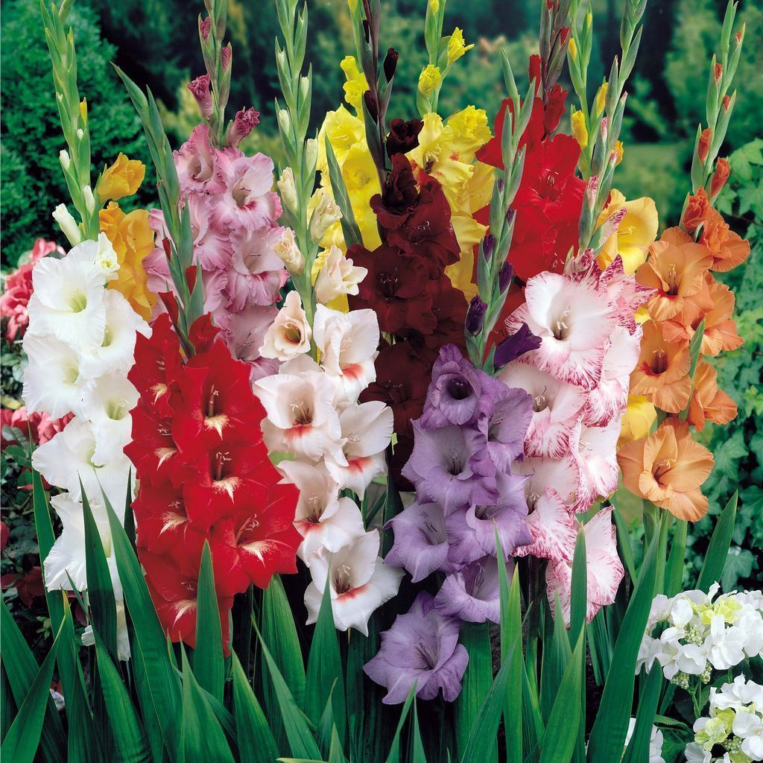
Гладіолус (перекладається з латинської як «меч») належить до сімейства півникових і є багаторічним бульбо цибулинною рослиною. Листя цієї квітки своїми обрисами схожі на загострені шпаги, взметнувшиїся в небесну даль, а давньоримські легенди свідчать про те, що в бульбоцибулинах гладіолуса укладена магічна сила, що оберігає людей від бід та смутку. Гладіолус — величний і прекрасний квітка — досить поширений на клумбах.
Квітка гладіолус є улюбленою літньо-осінньою квіткою, яка прикрашає різними кольорами, наші клумби і сади. Щоб отримати рясне цвітіння гладіолуса, потрібно знати коли садити і викопувати цибулини гладіолуса, і як зберігати їх до наступного року.Відноситься ця рослина до бульбоцибулинних, з сімейства ірисових. У природному середовищі гладіолуси ростуть на півдні, в субтропіках Африки та Південній Європі.Поєднання оригінальності і найніжнішої колірної гами, доповнене несподіваним малюнком гофрування, роблять гладіолус настільки органічним, що він здатний зачарувати погляд кожного, хто наважиться подивитися на це диво.
Сьогодні квітникарі нараховують близько 170 видів і підвидів, велика їх частина родом з Мадагаскару і Південної Африки. Сортові ознаки цієї рослини об’єднані в 2 групи:
- Декоративні – тут все визначає довжина суцвіть і число квіткових бутонів у ньому; колір, розмір і обриси квітки.
- Господарські – період цвітіння і висота садового рослини; чутливість до погоди і транспортуванні; коефіцієнт репродукції.
Відповідно до градації, кожному сорту присвоюється тризначний код, де перша цифра позначає розмір суцвіття, друга – колір, третя – тон.
Розмір розпустилися квіток ділить гладіолуси на наступні категорії:
- з мініатюрними квітами;
- дрібноквіткових;
- среднеквітковими;
- крупноквіткові;
- гігантськими.
Чудово виглядають рослини, рясно посипані дрібними квіточками (до 6 см) з ефектною забарвленням, не менш чудові і гладіолуси з бархатистими квітами великих розмірів (від 20 см).
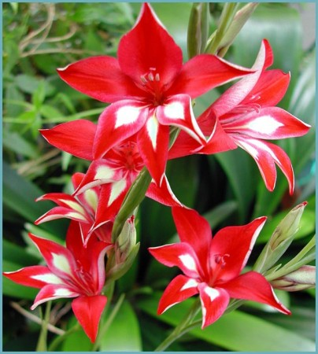
Форма країв пелюсток може бути гладкою, розкішною гофрованої, бахромчатої і складчастої. Природа чудово «попрацювала» над забарвленням квіток: фантастичні переходи відтінків і яскраві контрасти не можуть не викликати захоплення. Тут присутня вся колірна палітра, починаючи від блідих відтінків і закінчуючи насиченими кольорами.
Період цвітіння ділить гладіолуси на 7 груп, серед них ранні і дуже ранні екземпляри, середньоранні і середні культури, середньопізні та пізні рослини, і нарешті, дуже пізні. У середній смузі частіше можна зустріти сорти з притаманними їм раннім, а також середніми термінами цвітіння.
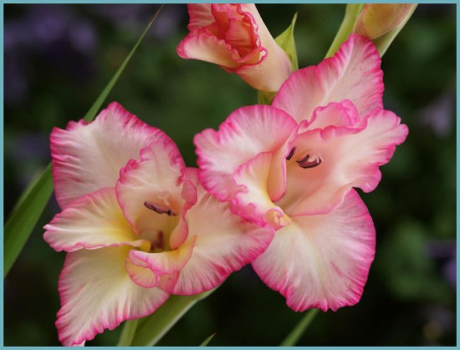
Гладіолус з двоколірними квітками
В залежності від розташування квіткових бутонів у суцвітті, рослини можуть бути одне -, дворядними і зигзагоподібними. А ось висота ділить квіти на низько -, слабо -, середньо – і сильнорослі.
Велика кількість видів, як і природна краса, гладіолусів захоплює. Нерідко селекціонери, які шанують це запашний квітка, віддають роки свого життя для виведення нових сортів з ще більш розкішною колірною гамою і формою суцвіть.

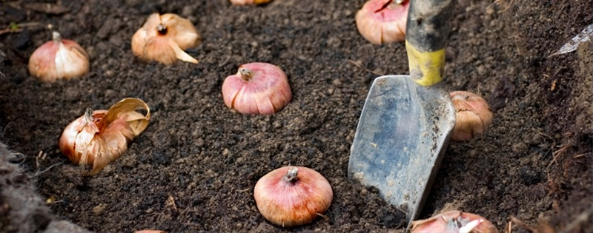

Посадка рослини
Щоб виростити на присадибній ділянці гладіолуси розкішні, доведеться запастися терпінням, ознайомитися з нашими рекомендаціями та порадами по посадці, правильного догляду і розмноженню.
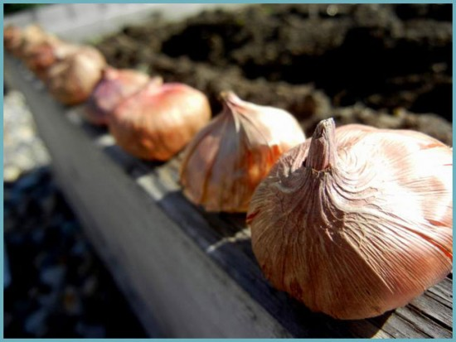
Бульбоцибулини гладіолуса перед посадкою
Виростити гладіолуси, посадка і догляд – досить трудомістка задача, адже вона включає підготовку клубне цибулин до зберігання взимку, проведення їх вибракування, висадження в ґрунт по весні, регулярну прополка, полив і розпушування, підживлення і лікування у разі виявлення хвороб, а також своєчасну викопування – вся ця циклічність обов’язкових робіт не злякає хіба що справжніх шанувальників цієї рослини. Втім, результат перевершить всі очікування: природа з лишком заповнить час і сили, витрачені на вирощування!
Рада! Якщо ви хочете виростити розкішні квіти, про які можна сказати, що вони «на виставці», то сорти слід підбирати з урахуванням особливостей ґрунту і клімату місцевості. Купувати краще дитинку великих розмірів, оскільки її акліматизація пройде легше.
Квітникарі рекомендують також придивлятися до молодих бульбоцибулин, при цьому вони повинні бути зовні здорові і мати високу голівку.
Висаджувати дитинку потрібно щорічно. В цьому випадку у вас завжди будуть під рукою молоді бульбоцибулини, якими у будь-який момент ви зможете замінити старі.
Гладіолуси відомі своєю світло – і теплолюбивістю, тому їх рекомендується висаджувати на захищеній від вітру території, де сонячні промені – часті гості. Звичайно, півтінь теж цілком придатна для вирощування квітів, але раннього цвітіння чекати не варто. В ідеалі місце для посадки повинно бути на височині, оскільки рослина сімейства цибулевих може загинути від надлишку вологи.

Підготовка ґрунту
Оскільки гладіолуси світло і теплолюбні рослини, ділянку для їх висаджування потрібно вибирати відповідно до цих вимог, незначне затінення гальмує ріст і цвітіння гладіолуса.
Найкраще гладіолуси будуть почувати себе на вашій ділянці, якщо ви додасте в лунку невелику кількість чорнозему.Грунт для посадки краще вибирати нейтральну або слабо кислу. До її складу повинні входити чорнозем, незначна кількість глини або піску. Вважається, що при вирощуванні квітів на глинистих ґрунтах вони виглядають більш яскравими. Не буде зайвим додати в грунт торфу або компосту, але тільки перепрівшему.Це допоможе створити більш рихлу структуру ґрунту і уникнути передчасної загибелі гладіолусів.
Бажано під час вибору місця для посадки гладіолусів провести аналіз ґрунту, за результатами якого можна зробити висновок про кількість мікроелементів і кислотності ґрунту. Найбільш підходящими вважаються ґрунти, які мають нейтральну реакцію (рН 5,5—6,5).
Якщо показник кислотності виявиться занадто завищений, то його можна зменшити шляхом введення в грунт:
- крейди з розрахунку 110−160 рр./м;
- вапна або нітрофоски 25 р./м на 1,6−2,4 см нижче донця цибулини.

Добриво ґрунту
Ідеальним вважається грунт, у структурі якого земляні грудки мають перетин не більше 3 см, але в той же час не рекомендується, щоб грунт був занадто кволим або щільною.
Займатися підготовкою ділянки, де ви будете висаджувати гладіолуси, потрібно ще восени. Першим ділом потрібно перекопати ділянку на глибину 50 см. Цю операцію проводять у поєднанні з внесенням добрив. у якості яких використовують:
- Суперфосфат 40 р./м.
- Кісткове борошно 60−110 рр./м.
- Торфокомпост, перегній, 27−30 рр./м.
- Калійну сіль.

У перші тижні весни потрібно гарненько перерихлить грунт на глибину до 27 див. Далі, поверхня ґрунту потрібно розрівняти за допомогою грабель.

Підготовка бульбоцибулин гладіолусів для посадки

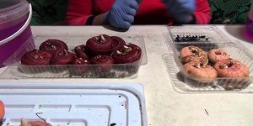
Гладіолуси демонструють невибагливість на будь-якому етапі їх вирощування, в тому числі і під час підготовки до посадки у відкритий грунт. Підготовка бульбоцибулин - головний етап, для отримання міцного, здорового і красиво квітучі рослини, тому що, чим раніше вони прокинуться, тим швидше кинуться в зростання.
Для цього проводяться такі заходи, як:
1.Огляд посадкового матеріалу на пошкодження, захворювання, гнилі або шкідників. Всі хворі або частково уражені частини бульбоцибулин потрібно відрізати, і викинути повністю хворі цибулини.
2.Очищення від лушпиння. За 1-2 тижні до висаджування бульбоцибулин гладіолуса, необхідно обережно очистити бульбоцибулини від щільної луски, так щоб не пошкодити паростки. При підготовці бульбоцибулин до посадки в грунт їх очищають від лусочок і візуально переглядають. Навіть якщо цибулинка здорова, її потрібно обробити розчином марганцівки. Висаджувати гладіолуси рекомендується злегка прогріту грунт: її температура на глибині 15 см повинна бути +8?С або вище.
3.Місця пошкоджень або подряпин обробляються зеленкою.
Для профілактики захворювань, посадковий матеріал занурюють на кілька хвилин у слабкий розчин марганцівки або в розчин мідного купоросу (замочують цибулини в розчині 0,5 г марганцівки на 1 л води на півгодини). Дітки гладіолуса підготовлюємо так само, але розчин марганцівки повинен бути більш концентрований (1 гр. на 1л води), достатньо їх лише промити.
4.Просушка. Для цього, бульбоцибулини викладають одним шаром в чисту, суху ємність і поміщаються в тепле, освітлене місце.

5.Перед посадкою, їх замочують на 5 годин, в розчині деревної золи. Вони позитивно впливають на рослини, оскільки дозволяють домогтися раннього і рясного цвітіння, при цьому сам посадковий матеріал виявляється міцним і здоровим.
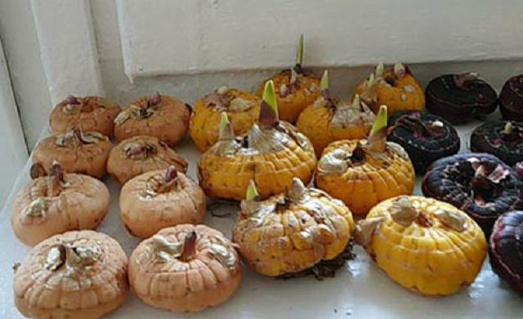

Вирощування з діток
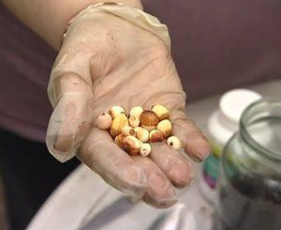
Підготовку бульбоцибулин починають за 10−12 днів до висаджування у відкритий грунт: тут усе відбувається аналогічним чином — дітки потрібно очистити від лушпиння. Враховуючи, що у них дуже тверда оболонка, тут потрібно бути дуже акуратним.
Для початку у діток відшукують верхівку, яка схожа на горбок. Далі, потрібно отковирять лусочку, намагаючись при цьому не травмувати точку росту, і почати тягти вниз. Іноді вкрай складно уникнути пошкодження під час видалення луски.
У цьому випадку можна помістити матеріал у 0,05% злегка теплий розчин марганцівки або 1% розчин звичайної питної соди на 11−17 годин. В результаті цієї процедури оболонка стане більш податливою, тому її буде простіше видалити.
Якщо ви заготовили для посадки надто велику кількість діток або вам не вистачає часу, щоб очистити їх вручну, то можна поступити наступним чином: дітки потрібно помістити в теплу або прохолодне приміщення для пророщування.
Коли до дня висадки залишиться кілька тижнів, дітки потрібно добре вимити і дати їм висохнути. Після цього їх поміщають в прозорий пакет. де попередньо потрібно проробити отвори для вентиляції.
Потім їх зберігають прямо в пакеті при кімнатній температурі, чекаючи їх проростання. Для цього пакети потрібно помістити під розсіяне світло.
Технологія пророщування діток в прохолодному приміщенні практично аналогічна, за винятком того, що цим потрібно займатися за місяць до дня посадки. Настільки великі терміни необхідні з-за того, що пророщування бульбоцибулин буде проходити в більш прохолодних умовах.

Вирощування з бульбоцибулини гладіолусів

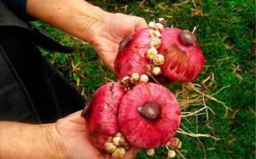

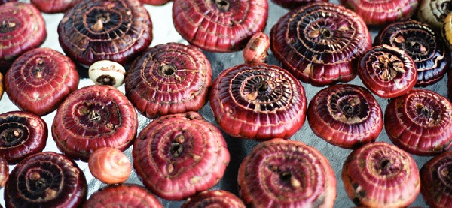
Краще всього використовувати для посадки бульбоцибулин 2−3 річного віку. оскільки отримані з них рослини цвітуть найбільш яскраво і рясно. У свою чергу, у них формується найбільша кількість діток, при цьому частка забракованих цибулин у них виявляється мінімальна.
Справа в тому, що чим старше посадковий матеріал, тим йому стає все складніше протистояти хворобам. Тому матеріал, який зберігається 5−7 років, більш схильний до захворювань, ніж бульбоцибулини 2−3 річного віку.
Висаджування гладіолусів здійснюється з кінця квітня до середини травня, після загрози нічних заморозків, або якщо ви хочете, щоб гладіолуси зацвіли у вересні, висаджуйте цибулини на початку червня.
Висаджуємо цибулини: великі бульбоцибулини гладіолуса садимо на глибину 10-15 см, на відстані 15 см один від одного, дрібні садимо на глибину 8-10 см на відстані 7-8 см. Відстань між рядами повинна становити 20-25 см.
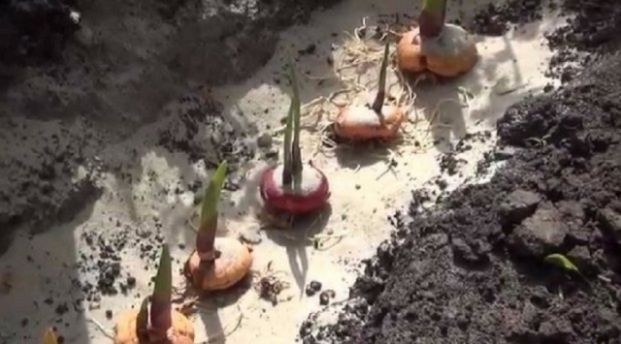
Робимо борозну, проливаємо її водою, насипаємо на дно 2 см піску (для дренажу) або, укладаємо в борозну шар моху-сфагнуму(не дає з'явитися гнилі, утримує вологу в ґрунті), розкладаємо вдавлюючи бульбоцибулини, засипаємо їх. Лежати в них бульбоцибулини повинні паростками вгору, при цьому на них має бути спрямоване розсіяне освітлення. В результаті цієї процедури рослини зможуть зацвісти
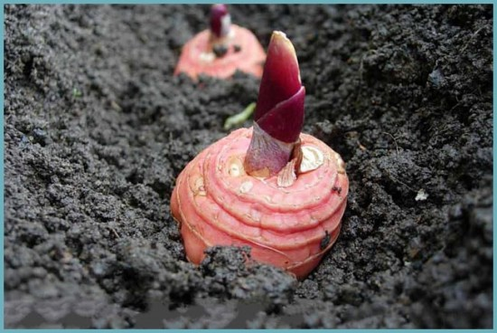

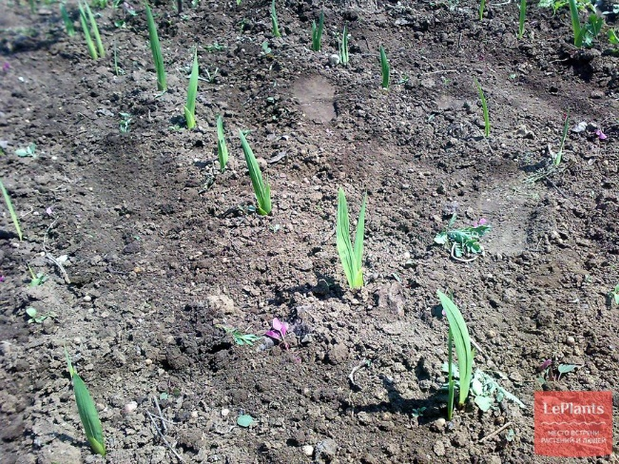

Мінімальна відстань для посадки рослин — 15 см, а максимальна садівник визначає сам в залежності від оформлення клумби

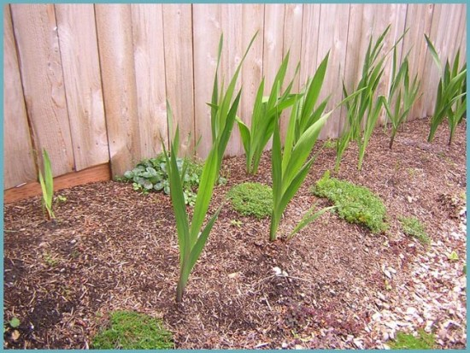

Рада! Поливаючи гладіолуси, стежте за тим, щоб вода не намочила листочки

Догляд за щойно висадженими в грунт гладіолусами
Посаджені в грунт бульбоцибулини слід добре полити і, при бажанні, замульчувати. В якості мульчі підійде перегній, торфокомпост або торф.
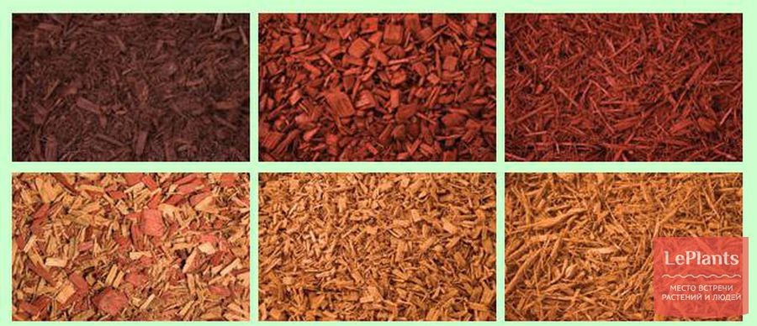
НА СВІТЛИНІ: Цілком припустимо використовувати декоративну мульчу з різними розмірами частинок. Вона дозволить створити не тільки цікаву гаму кольорів, але і фактуру квітника. Зрозуміло, такі "декоративні" компоненти потрібно використовувати в міру, не порушуючи природну гармонію кольорів самих рослин.

Догляд за гладіолусом
Не можна сказати, що розведення квітів – це складний процес, але все ж без дотримання окремих моментів не обійтися.
- Посадивши рослини, необхідно зробити мульчування з використанням тирси, перегною і компосту.
- Гладиолусам рекомендований полив не рідше 5-6 разів на тиждень з урахуванням погодних умов та з розрахунку 10-15 л води на 1 м2. Щоб рослина не страждало від грибкових уражень, у ґрунті між квітковими рядами робляться спеціальні борозенки, які і наливається вода.
- На ріст і цвітіння культури впливає і наявність бур’янів, на яких нерідко заводяться слимаки, забирають у коренів гладіолуса поживні речовини. Тому окрему увагу слід приділити систематичній прополці квіткових рядів та видалення бур’янів.
- З появою другого листочка і до самого кінця літа потрібно регулярно підгодовувати рослина мінеральними добривами. Вносити їх краще маленькими дозами, поєднуючи з поливом. Пам’ятайте, що підживлення позитивно позначається на рості і якості суцвіть, знижує чутливість квітів до хвороб.
- Щоб зрізати вирощений гладіолус потрібно секатор або гострий ножик, а сам зріз робиться під кутом 45?. Після того як рослина відцвіла, необхідно стебла, на яких розпускалися квіти, зрізати майже під корінь, залишивши лише пару листочків.

Коли і як викопувати гладіолуси
Коли до дня посадки буде виставлятися 2,5−3 тижні, бульбоцибулини переносять зі сховища в приміщенні, де повинна підтримуватися температура до 20 градусів Цельсія.
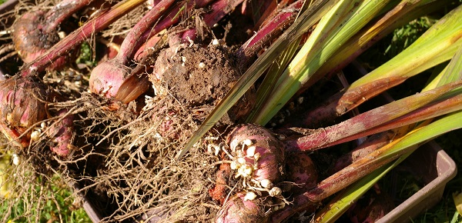

Викопувати гладіолуси потрібно восени, з середини вересня до початку жовтня, залежно від висаджування, приблизно коли пройде 35-45 днів, після цвітіння. Дозрілі для викопування бульбоцибулини мають кореневі покривні луски. Дітки теж покриті щільною лускою і легко відокремлюються від материнської цибулини. Викопувати гладіолуси потрібно у суху погоду, спочатку ранні сорти, потім пізні. Останніми викопують дрібні цибулини і дітки. Якщо ви помітили, що бульбоцибулини пошкоджені, чорною або коричневою плямистістю, викопувати потрібно раніше, щоб врятувати їх від зараження іншими хворобами.Перед викопуванням потрібно зрізати стебла залишивши 10 см висоти від ґрунту, лопатою або садовими вилами підважити землю і акуратно витягнути цибулину з ґрунту. Грунт струсити, дітки відокремити, обрізати стебла та коріння повністю, промити проточною водою.

Як зберегти бульбоцибулини гладіолусів до весни
Перед тим як бульбоцибулини гладіолуса зберегти до весни, обов'язково потрібно знезаразити цибулини, зануривши їх на 20-30 хвилин в одновідсотковий розчин фундазола, і промити водою, або обробити трипроцентним розчином марганцівки. Після обробки на 3 дня залишити цибулини для порушування. Просушені цибулини перекладаємо у ящики, застелені папером, і зберігаємо при температурі 25-30 ° С, через 10-15 днів температуру знижуємо до 18-22 ° С. Подальше зберігання в приміщенні, де температура не вище 5-10 ° С, а вологість повітря приблизно 60-70%.
Самим ідеальним місцем для зберігання цибулин є холодний підвал або льох з вентиляцією, а найзручнішою ємністю - ящики з сітчастим дном, в яких циркулює повітря, дозволяючи цибулинам дихати. Ящики найкраще тримати на стелажах. Ще дуже добре зберігати бульбоцибулини в мішечках, зроблених з старих колготів.

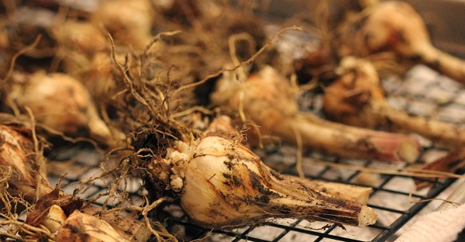
Добриво і підгодівля гладіолуса
Весь свій вегетаційний сезон гладіолуси потребують підгодівлі:
- Під час формування перших 3-4 листочків рослина живиться азотними добривами. Це можуть бути мінеральні або органічні (слабкий розчин курячого посліду) склади, стимулюючі зростання.
- З появою 5-6 листочка можна скористатися добривами, що містять комплекс азотних, фосфорних і калійних речовин. Правда, якщо грунт досить багатий сам по собі, то азотні добрива з цього тріо можна виключити.
- На стадії утворення суцвіть прийнято використовувати фосфорно-калійні підживлення, стимулюють дозрівання і цвітіння.
Мінеральні підгодівлі, внесені за схемою, вкрай необхідні рослині
Крім цього, 1 раз у 3 тижні квітникарі радять додатково використовувати розведене зелене добриво, а в момент появи бутонів і цвітіння – суспензію деревної золи.

Розмноження рослини
Зазвичай для розведення цибулинних рослин, а саме до них і належить гладіолус, використовують два способи: вирощування із дітки і ділення бульбоцибулин. У середній смузі Росії з великої та здорової дитинки можна отримати за один сезон бульбоцибулини, які вже на наступний сезон зможуть забезпечити чудове цвітіння. Потрібно лише вчасно позбавлятися від квітконосів, якщо ті з’являться.
Розмноження нових сортів, а також сортів, які дають мало діток, відбувається залишалася нирка.
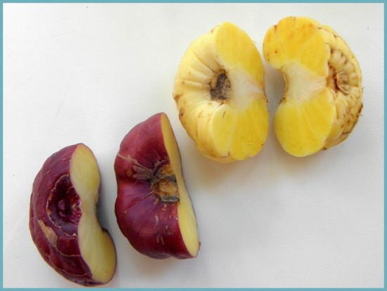
Розмноження гладіолуса діленням бульбоцибулини
А ось до насіннєвого розмноження гладіолусів квітникарі радять не вдаватися, пояснюючи це тим, що культура, вирощена таким способом, може втратити характерну забарвлення і форму квітів.

Хвороби і шкідники
Щоб захистити рослини від хвороб, намагайтеся щорічно висаджувати квіти у різних місцях. Однак ця рекомендація далеко не завжди застосовна до невеликим садовим ділянкам, а значить, виконання профілактичних заходів – ваша головна зброя проти шкідників і хвороб.
Бульбоцибулини гладіолуса, уражені захворюваннями
Щоб знезаразити грунт, можна по весні скористатися зубчиками часнику. Для цього він подрібнюється, розкладається на грядках і перекопується. Через 2-3 дні можна висадити квіти. Така міра ефективна проти грибкових захворювань, а от щодо парші, на жаль, вона марна. Щоб уникнути цього захворювання, гладіолуси висаджують спільно з віолою, яка виділяє фітонциди, що пригнічують поява збудників парші.
Дуже ефективно діють і тирса, просочені розчином нітрофен (1 ложка на 5 л рідини), які потім висаджуються бульбоцибулини. Кількість обробок рослин залежатиме від стану ґрунту і якості посадкового матеріалу. Поки рослини не цвітуть, їх можна обробляти наступними препаратами:
- розчин фундозола (0,1%);
- розчин хлорокису міді (0,3%);
- розчин карбофосу (0,2%);
- мідно-мильна препарат (100 г зеленого мила + 10 г мідного купоросу + 5 л води).
Захворювання гладіолуса
Дозволяється обприскувати комбінованими складами, наприклад, хлорокисью міді і карбофосом. Після того як по осені бульбоцибулини будуть викопані, їх слід захистити від грибків і бактерій за допомогою 0,15% розчину марганцевокислого калію або 0,2 складу фундозола. Надійно оберігає від гризунів карбофос в тій дозі, яка рекомендована на упаковці.
Рада! Виявлені екземпляри з видимими слідами грибкових захворювань підлягають терміновій вибракуванню.

Гладіолуси: поєднання з іншими рослинами
Що й сказати, гладіолуси – квіти досить примхливі і в плані розведення, і в плані їхньої участі у створенні дизайну ділянки. Занадто велика кількість гладіолусів зробить сад схожим на селекційну майданчик, а надто малу кількість високих, струнких рослин виглядає дуже бідно і самотньо. Не випадково ландшафтні дизайнери стараються уникати використання гладіолусів при облаштуванні території.
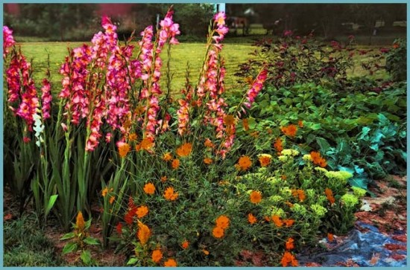
Гладіолуси можна висаджувати в поєднанні з іншими рослинами або робити моно-посадку
Проте досвідчені фахівці, зв’язавшись з цими величними представниками флори, намагаються використовувати кілька правил розміщення гладіолусів в саду і їх поєднання з іншими кольорами.
- Пишність гладіолуса незаперечно: ця квітка не потребує супроводу. Але, оскільки буйство фарб носить лише короткостроковий характер, то оточити його слід тими квітами, які будуть радувати око до його цвітіння і після. Це можуть бути ранні тюльпани, ніжні нарциси, на зміну яким прийдуть ефектні півонії, а після того, як закінчиться цвітіння гладіолусів, почне цвісти гортензія.
- Не варто висаджувати поруч великі жоржини і гладіолуси, адже це вічні суперники по барвистості квіток. Спробуйте поєднати в якості компаньйона низькорослі жоржини.
- Оскільки поодинокі кущі гладіолусів не виглядають, то їх зазвичай висаджують букетами за кілька цибулин місці. При цьому слід органічно підбирати колірні рішення: дуже ефектно виглядають сорти з контрастними фарбами і різними формами пелюсток. Не менш вдалі композиції яскравих і насичених кольорів з ніжними пастельними відтінками.
- Не рекомендується поєднувати дрібноквіткові сорти з крупно квіткові, інакше останні закриють собою всю красу невеликих квіток.
Дуже цікаво виглядають клумби, на яких поєднуються гладіолуси різних кольорів
Квітникарі світу говорять про цю красиво квітучу культуру наступне: «Один гладіолус – ніби ніжний букет чудових квіток, а композиція гладіолусів створює цілий парад квіткового задоволення».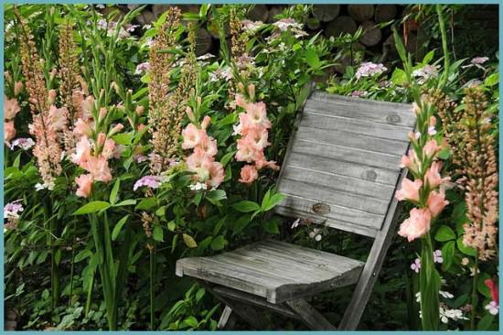
Гладіолуси відмінно підкреслять декоративні елементи на клумбі
Квіткова композиція з різноманітних за формою і забарвленням гладіолусів, пахуча в один час, наповнить присадибну ділянку великою кількістю величних рослин на подовжених і струнких квітконосах. І зовсім не дивно, що талановиті ландшафтні дизайнери вдаються до створення мальовничих оазисів з райдужних рослин, облагороджуючи тим самим садово-городній ділянку.

Домашнє завдання:

Знайдіть в Інтернеті та подивіться відео «Вирощування гладіолусів» та «Сорти гладіолусів».

